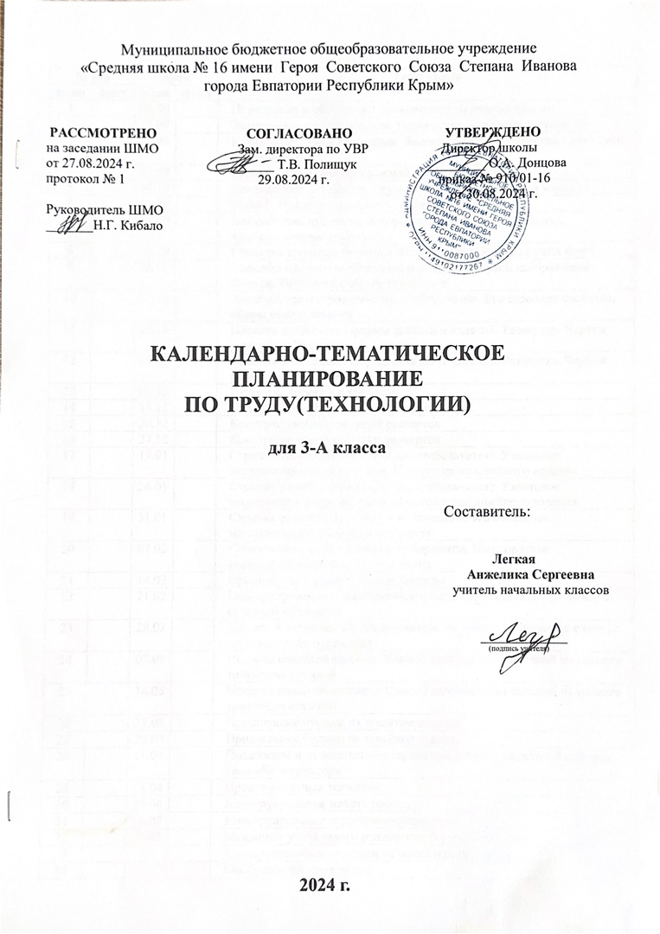

**ЦИФРОВЫЕ ОБРАЗОВАТЕЛЬНЫЕ РЕСУРСЫ И РЕСУРСЫ СЕТИ ИНТЕРНЕТ**

|  |  |
| --- | --- |
| 1. Министерство просвещения Российской Федерации | <https://edu.gov.ru> |
| 2. Единая коллекция Цифровых образовательных Ресурсов | [http://school-collection.edu.ru](http://school-collection.edu.ru/) |
| 3. Единое содержание общего образования (внеурочная деятельность) | <https://edsoo.ru/Vneurochnaya_deyatelnost.htm> |
| 4. Копилка уроков | <https://kopilkaurokov.ru/nachalniyeKlassi> |
| 5. Начальная школа | <https://n-shkola.ru> |
| 6. Началочка | <https://nachalo4ka.ru> |
| 7. Международное сообщество педагогов «Я – учитель» | <https://ya-uchitel.ru> |
| 8. Обучающие сетевые олимпиады | <http://www.oso.rcsz.ru> |
| 9. Учительский сайт «Инфоурок» | <http://infourok.ru> |
| 10. Учительский сайт «Первое сентября» | <https://1-sept.ru> |
| 11. Учителю начальной школы | <https://uchitelya.com/nachalnaya-shkola/> |
| 12. Фестиваль педагогических идей «Открытый урок» | <https://urok.1sept.ru/primary-school> |
| 13. Я ученик | <https://ja-uchenik.ru/detjam/> |
| 14. Я Родитель | <https://www.ya-roditel.ru/media/gallery/lessons/> |

|  |  |  |  |  |
| --- | --- | --- | --- | --- |
| **№ п/п** | | **Дата** | | **Тема урока** |
| **план** | **факт** | **план** | **факт** |
| 1 |  | 06.09 |  | Повторение и обобщение пройденного во втором классе |
| 2 |  | 13.09 |  | Знакомимся с компьютером. Назначение, основные устройства |
| 3 |  | 20.09 |  | Компьютер – твой помощник. Запоминающие устройства – носители информации |
| 4 |  | 27.09 |  | Работа с текстовой программой |
| 5 |  | 04.10 |  | Как работает скульптор. Скульптуры разных времен и народов |
| 6 |  | 11.10 |  | Рельеф. Придание поверхности фактуры и объема |
| 7 |  | 18.10 |  | Как работает художник-декоратор. Материалы художника, художественные технологии |
| 8 |  | 25.10 |  | Свойства креповой бумаги. Способы получение объемных форм |
| 9 |  | 08.11 |  | Способы получения объемных рельефных форм и изображений Фольга. Технология обработки фольги |
| 10 |  | 15.11 |  | Архитектура и строительство. Гофрокартон. Его строение свойства, сферы использования |
| 11 |  | 22.11 |  | Плоские и объемные формы деталей и изделий. Развертка. Чертеж развертки. Рицовка |
| 12 |  | 29.11 |  | Плоские и объемные формы деталей и изделий. Развертка. Чертеж развертки. Рицовка |
| 13 |  | 06.12 |  | Развертка коробки с крышкой |
| 14 |  | 13.12 |  | Оклеивание деталей коробки с крышкой |
| 15 |  | 20.12 |  | Конструирование сложных разверток |
| 16 |  | 27.12 |  | Конструирование сложных разверток |
| 17 |  | 17.01 |  | Строчка косого стежка (крестик, стебельчатая). Узелковое закрепление нитки на ткани. Изготовление швейного изделия |
| 18 |  | 24.01 |  | Строчка косого стежка (крестик, стебельчатая). Узелковое закрепление нитки на ткани. Изготовление швейного изделия |
| 19 |  | 31.01 |  | Строчка петельного стежка и ее варианты. Изготовление многодетального швейного изделия |
| 20 |  | 07.02 |  | Строчка петельного стежка и ее варианты. Изготовление многодетального швейного изделия |
| 21 |  | 14.02 |  | Пришивание пуговиц. Ремонт одежды |
| 22 |  | 21.02 |  | Конструирование и изготовление изделия (из нетканого полотна) с отделкой пуговицей |
| 23 |  | 28.02 |  | Проект. Коллективное дидактическое пособие для обучения счету (с застежками на пуговицы) |
| 24 |  | 07.03 |  | История швейной машины. Способ изготовления изделий из тонкого трикотажа стяжкой |
| 25 |  | 14.03 |  | История швейной машины. Способ изготовления изделий из тонкого трикотажа стяжкой |
| 26 |  | 21.03 |  | Пришивание бусины на швейное изделие |
| 27 |  | 28.03 |  | Пришивание бусины на швейное изделие |
| 28 |  | 11.04 |  | Подвижное и неподвижное соединение деталей из деталей наборов типа «Конструктор» |
| 29 |  | 18.04 |  | Проект «Военная техника» |
| 30 |  | 25.04 |  | Конструирование макета робота |
| 31 |  | 16.05 |  | Конструирование игрушки-марионетки |
| 32 |  | 23.05 |  | Механизм устойчивого равновесия (кукла-неваляшка) |
| 33 |  |  |  | Конструирование игрушки из носка или перчатки |
| 34 |  |  |  | Обобщающий урок за год |